Innbydelse til skirenn i Nesseby

IL Ilar inviterer til Ilarcross 2020

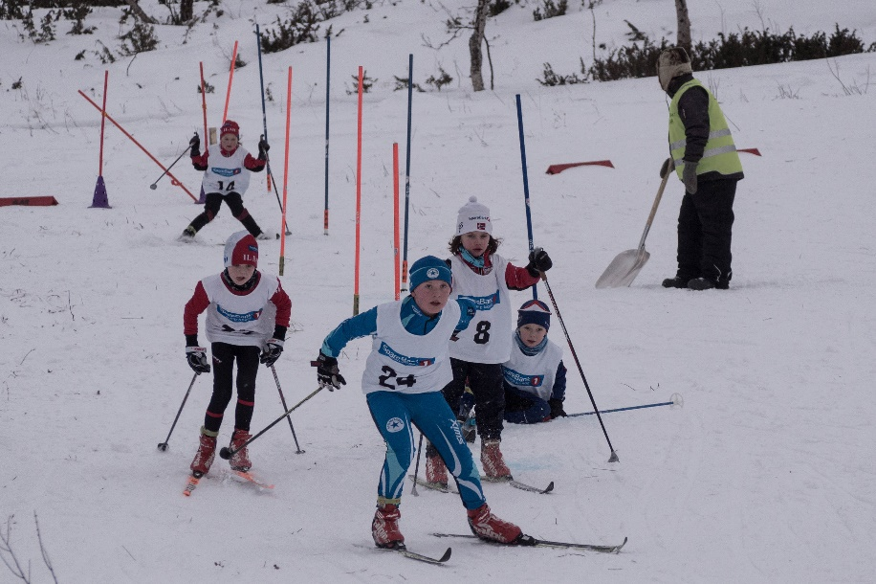

Tidspunkt: 7. mars kl. 12:00

Sted: Nesseby skistadion på Nesseby kirkested.
TD: Jørvin Dervola
Rennleder: Charles Petterson/ ass. rennleder Sini Rasmus
Stilarter: Fristil, parstart
Klasser | Distanser:
G8/J8 | 1 km
G9/J9 | 1 km
G10/J10 | 1 km
G11/J11 | 1,5 km
G12/J12 | 1,5 km
G13/J13 | 1,5 km
G14/J14 | 1,5 km
G15/J15 | 2 x 1,5 km
G16/J16 | 2 x 1,5 km
K17-KS | 2 x 1,5 km
M17-MS | 2 x 1,5 Km

Startkontingent: | Norges skiforbunds satser
Påmelding: | Innen torsdag 5. mars kl. 23.59 på www.minidrett.no  Ved etter- anmeldinger kreves dobbelt gebyr.
Startlisens: Lagene er selv ansvarlig for at deltakerne har gyldig startlisens.
Startlister/startnummer
Startlister vil være tilgjengelige på vår hjemmeside www.ilar.no umiddelbart etter trekking og godkjenning av TD. Startnummer hentes på rennkontor på Nesseby grendehus. Bortkomne startnumre belastes vedkommende klubb med 500 kr. pr. nummer.
Rennkontor: Nesseby grendehus. Åpent fra kl 10:00 lørdag
Dusj/garderobe/premieutdeling/kafe: Nesseby grendehus
Premieutdeling: Nesseby grendehus etter renn.
Kuldegrense: - 15 grader
Se ellers info på: www.ilar.no

VELKOMMEN
IL Ilar

Løypekart 1 km

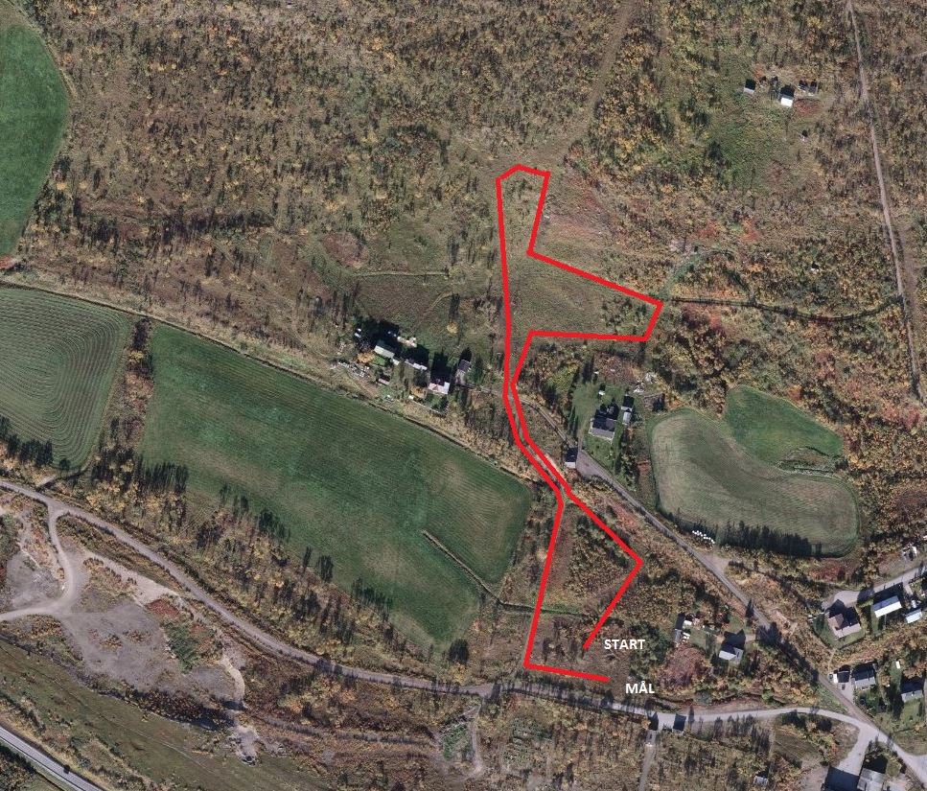

Løypekart 1,5 km

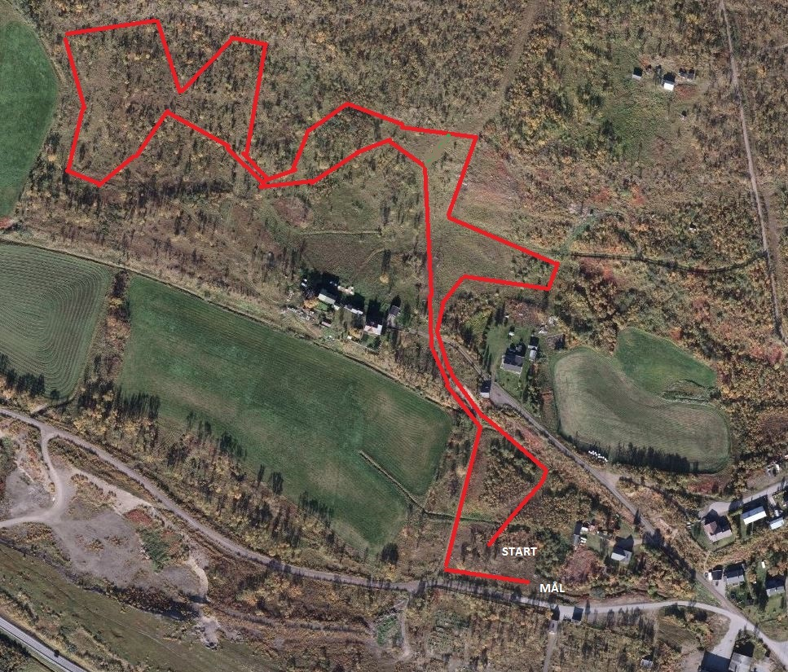

Løypekart med poster
(det kan bli noen justeringer på postene)

